Шкільний парламент
ОЗ «Рокитнівський ліцей №3»

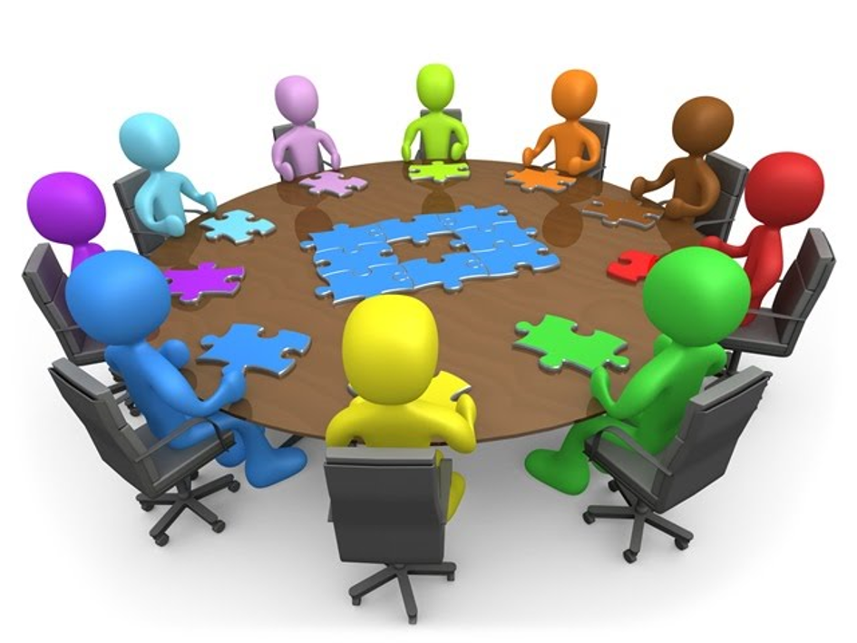

Структура шкільного самоврядування 2025-2026 н.р.
Шкільний парламент
9-11 класи

Центр
«Спорт Лайф»
Центр
«Мерія»
Центр
«Воїни світла»
Центр
« Мега мозок»
Центр
«Паті-Бум»
Центр «Майстерня да Вінчі»

Прес-центр
«Акули ЗМІ»
Заступник голови шкального парламенту
Голова
шкільного
парламенту

